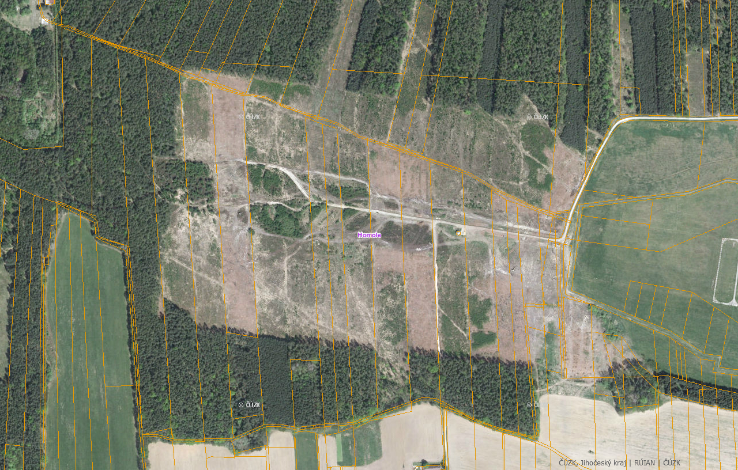

**pozemky v podílovém spoluvlastnictví Jčk**

**hranice vzletových rovin**

**oplocení letiště**

**pozemky ve vlastnictví Jčk**

PŘÍLOHA č. 4